**МИНИСТЕРСТВО ЦИФРОВОГО РАЗВИТИЯ СВЯЗИ И МАССОВЫХ КОММУНИКАЦИЙ**

**Ордена Трудового Красного Знамени**

**Федеральное государственное бюджетное образовательное учреждение высшего образования**

**«Московский технический университет связи и информатики»**

Факультет «Информационные технологии»

Кафедра «Информатика»

Дисциплина: «Введение в информационные технологии»

Лабораторная работа №9

Практическая работа с Git

Выполнил:

Студент группы БПИ2401

Копылов Леонид

Москва

2024

**Цель работы:**

Познакомиться с основными возможностями системы управления версиями Git и научиться выполнять основные операции с помощью этой системы.

**Задание:**

1. Установить Git.
2. Создать репозиторий на GitHub/GitLab.
3. Клонировать репозиторий.
4. Создать новый файл в репозиторий.
5. Создать коммит.

Ход работы:

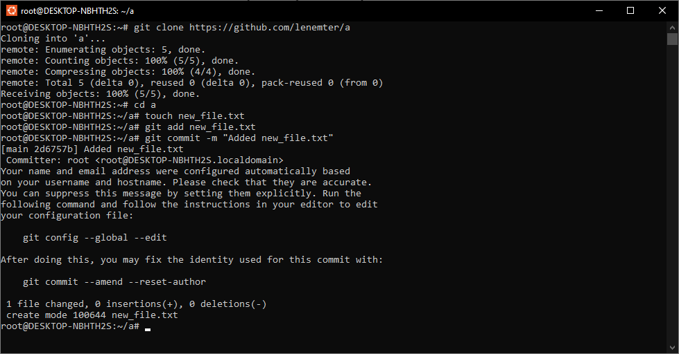

Меняем имя и адрес почты:



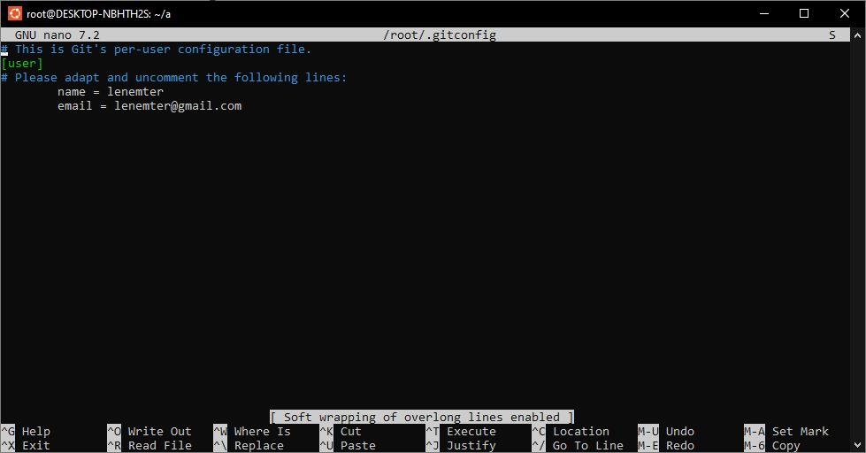

Пушим в репозиторий:

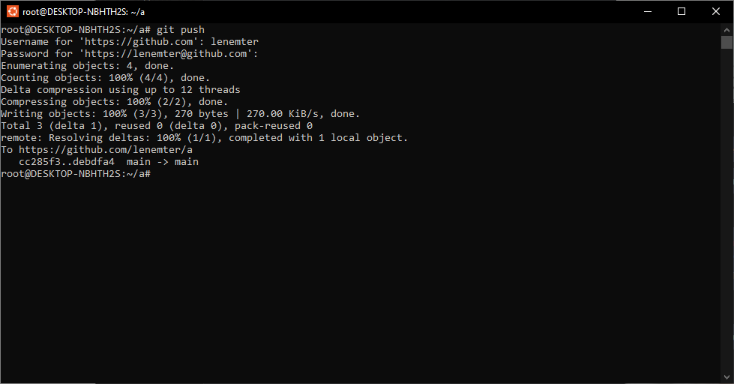

**Вывод**: Мы установили Git и научились работать в нём.

**Репозиторий**: https://github.com/lenemter/a